
家の光レシピ

サケの中国風蒸し

～ ピリ辛だれとシュンギクの風味がサケと好相性 ～
＜調理＞●本田明子 『家の光』２０２４年１１月号「家の光料理カード」掲載

材料(２人分)
作り方

生ザケ･････････････････２切れ
シュンギクの葉･････････３０ｇ
セロリ･･･････････････１０ｃｍ
パプリカ(赤)･････････１／２個
酒･･･････････････････大さじ２
しょうゆ・黒酢･･･各小さじ２
ゴマ油･････････････小さじ１
豆板醤････････小さじ１／３
塩 コショウ
➊シュンギクは食べやすい大きさにちぎる。セロリとパプリカは食べやすい長さの細切りにする。サケは水けを拭いて塩ふたつまみと、コショウ少々をふる。
➋鍋に酒と水１／２カップを入れて火にかけ、ふつふつとしてきたらサケを並べて塩少々をふる。サケの上にセロリとパプリカをのせ、ふたをして中火で１０分蒸し煮にする。
➌器にシュンギクを敷き、②を汁ごと盛りつけ、混ぜ合わせたＡをかける。好みで千切りにしたショウガと刻んだ香菜をのせても。

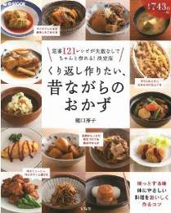
Ａ



